**Информация**

**по проведению недели посвященую дню языков**

**в Тасты-Талдинской СШ**

**за 2017 год**

В Тасты-Талдинской средней школе прошел неделя языков с 18 по 22 сентября и завершилось праздниичным концертом,на которомм приняли участие учениики 1-11 классов.Каждый класс подошел к подготовке номмеров с оригеннальностью и с большой ответственностью, блогодаря им зрители в течении концерта побывали на разных уголках земного шара и познакомились с культурой и традицией разного народа.

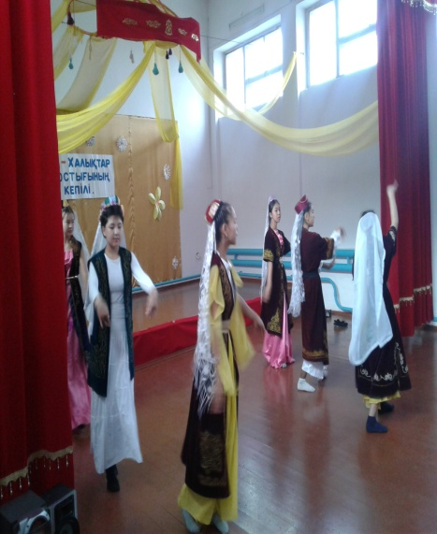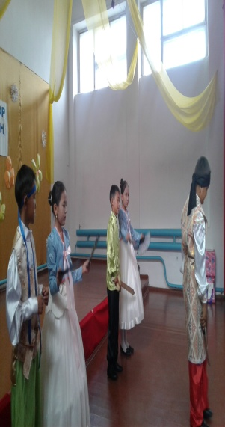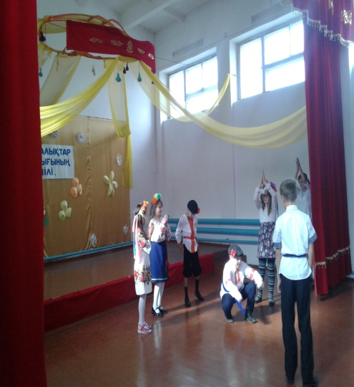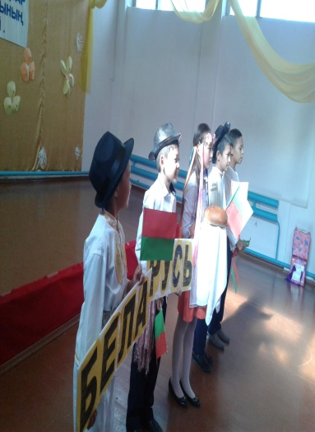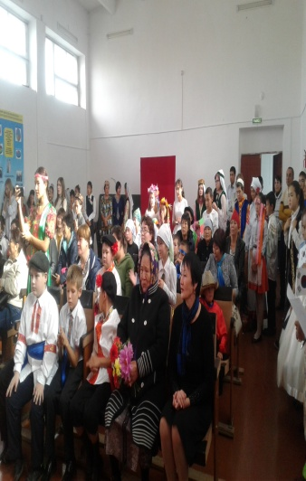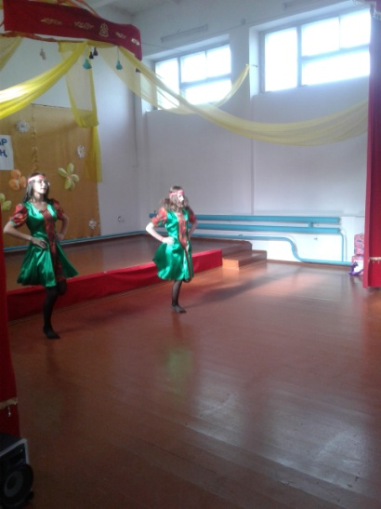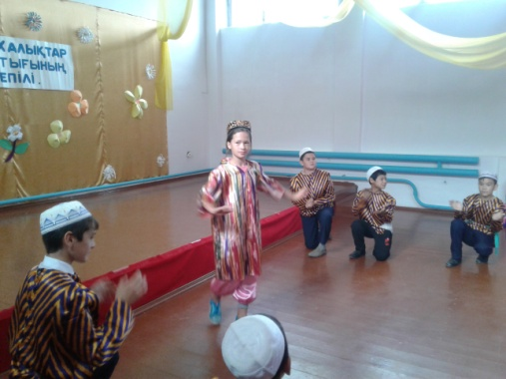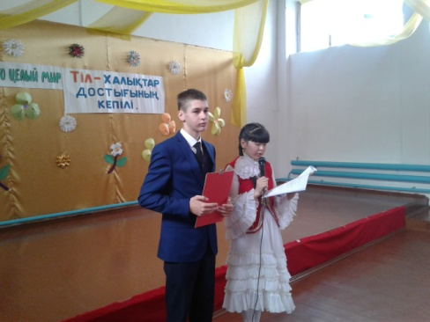

Исп: Хамзин М.Н.